Środa, 29.04.2020r.
Temat: Ułamki niewłaściwe.
- Zapisz temat w zeszycie.

- Ułamki niewłaściwe - wprowadzenie

Obejrzyj film:
https://www.youtube.com/watch?v=D_jXNwkXcGg

- Zapisz notatkę w zeszycie.

Ułamki właściwe, to ułamki, w których licznik jest mniejszy od mianownika.
Przykłady ułamków właściwych:

Ułamki niewłaściwe, to ułamki, w których licznik jest większy lub równy mianownikowi.
Przykłady ułamków niewłaściwych:
Każdy ułamek niewłaściwy możemy przedstawić za pomocą liczby mieszanej.
Przykłady:
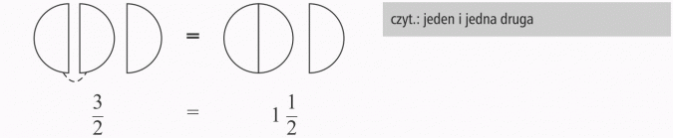
- Wykonaj w zeszycie zadanie z podręcznika.
Zadanie 1 str.168
Jeśli będą trudności jutro omówimy zadanie 1.

MIŁEJ PRACY!
Przypominam o przesłanie rozwiązanych ćwiczeń z tematu: Rozszerzanie i skracanie ułamków. do czwartku do godz. 9:00 na adres: i.kepa@myslow.spsk.pl. Jeśli ktoś tego nie zrobił.
Kolejne zajęcia on-line w aplikacji Teams,
w czwartek o godz.10:00
Pamiętajcie o tabliczce mnożenia!

